**Анализ деятельности детских творческих объединений технической направленности за 2019-2020 учебный год.**

В нашем учреждении с сентября реализовывалось 18 программ технической направленности, с нового года 22 (3 новых программы Демашикна А.В.) на дистанционном обучении реализовывалась 21программа (программа «Электротехническое моделирование» не реализовывалась) из этих программ 8 программ с дошкольниками.

Реализуют эти программы 11 педагогов до дистанционного обучения и 9 педагогов на дистанционном.

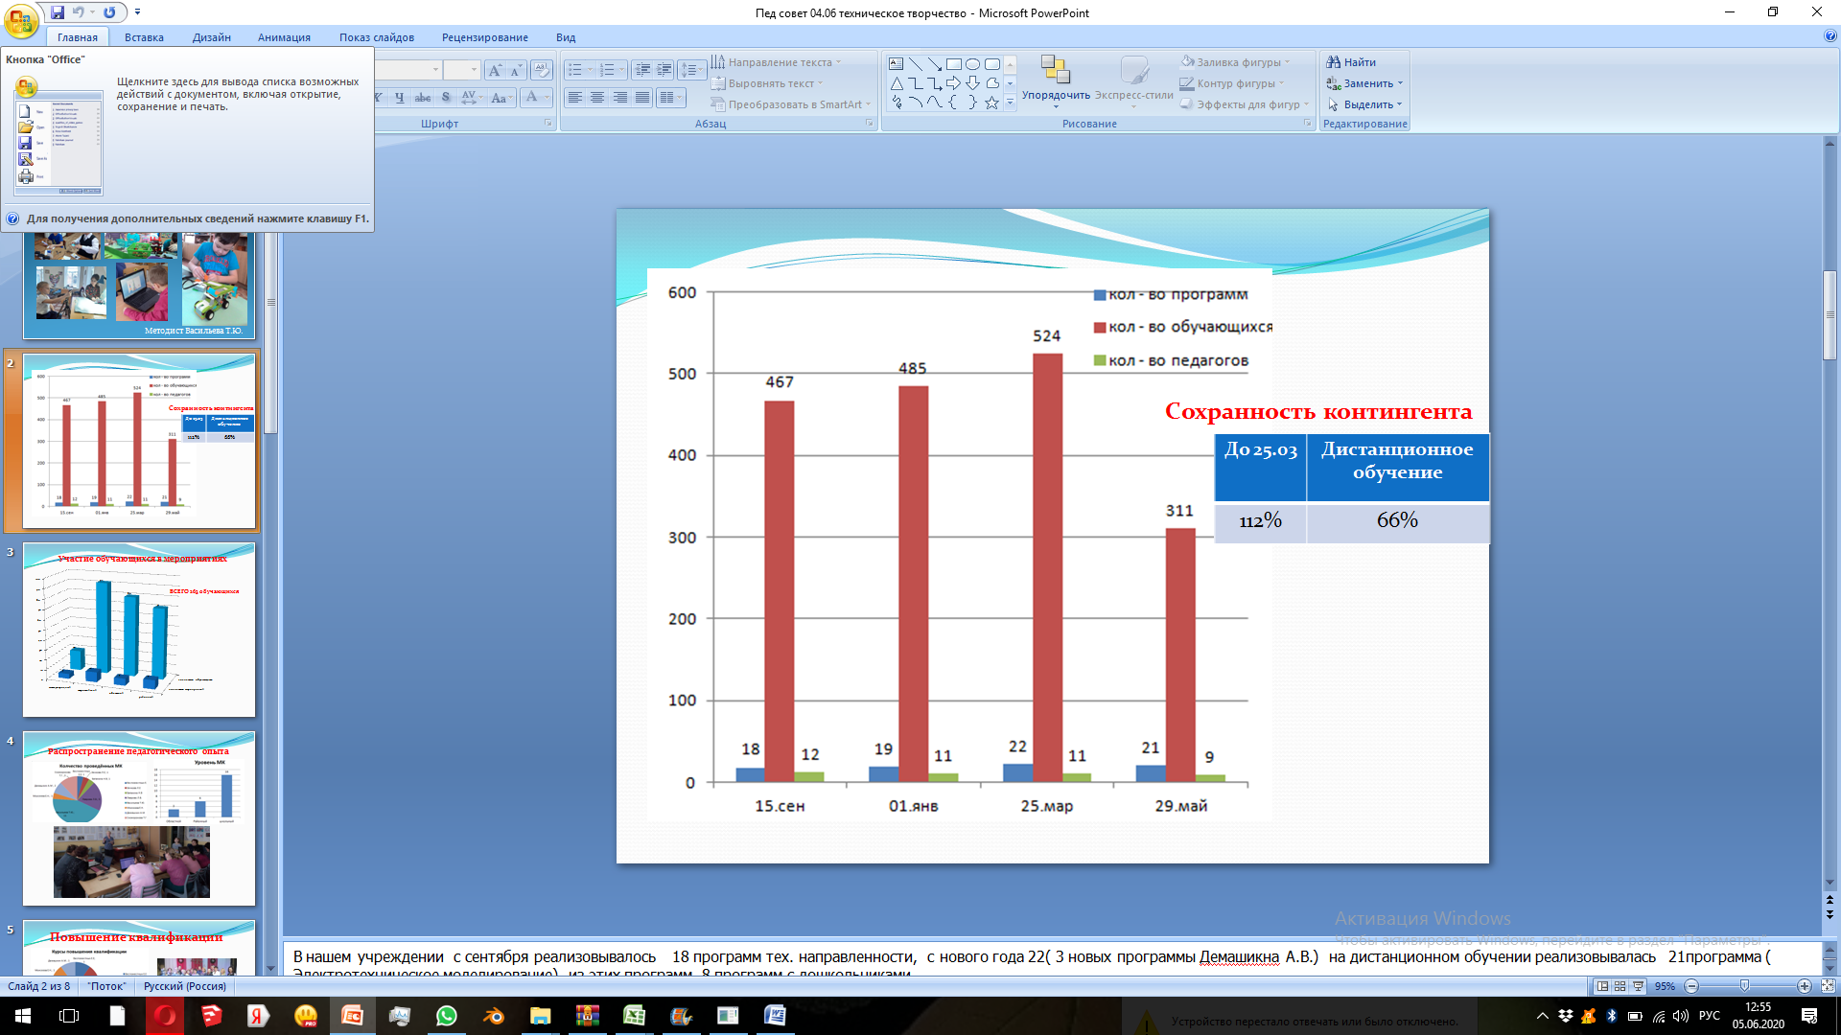

За первое полугодие по этим программам обучалось на начало года 467 человек, на конец первого полугодия количество обучающих увеличилось и составило 485 человек на конец 3 четверти обучения 524обучающихся и на дистанционное обучение написали заявление 311 детей.

До дистанционного на 25.03 сохранность контингента составила 96%, а на конец учебного года 66%.

Все программы по технической направленности реализованы полностью кроме программы «Электротехническое моделирование».

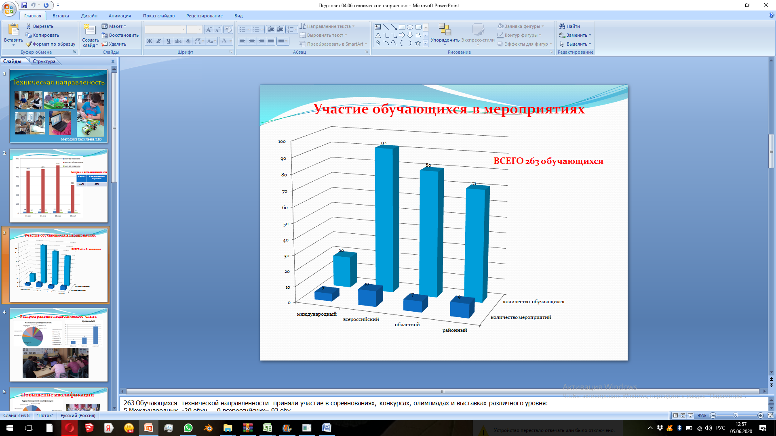

Обучающиеся технической направленности активно участвовали в соревнованиях, конкурсах, олимпиадах и выставках различного уровня:

В 5 Международных -20 обучающихся, в 9 всероссийских– 92 обучающихся

В 7 Областных - 80 человек и в 9 Районных– 71 обучающийся.

Восемь педагогов поделились своим педагогическим опытом через РМО и семинары, провели 24 мастер класса.

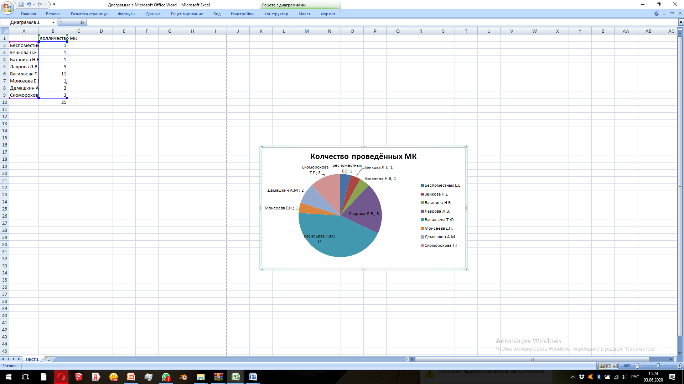

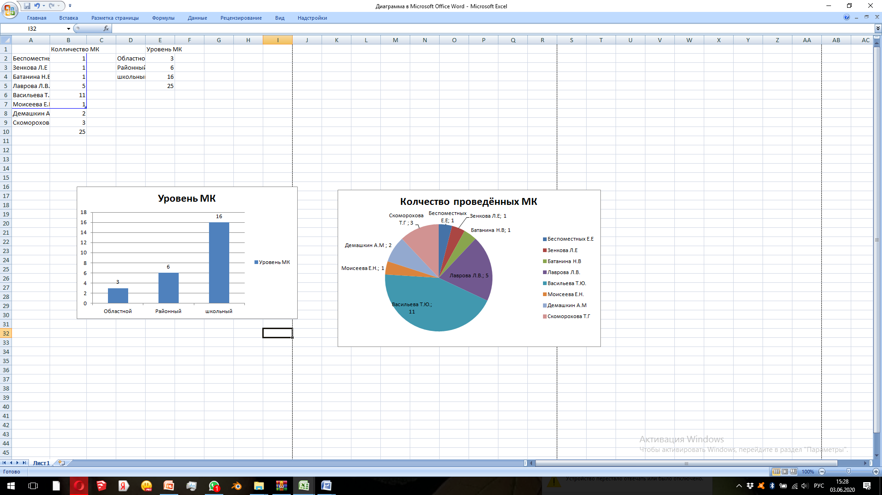

За 2019-2020 уч. год курсы повышения квалификации прошли 6 педагогов.

Педагогами пройдено 10 курсов повышения квалификации.

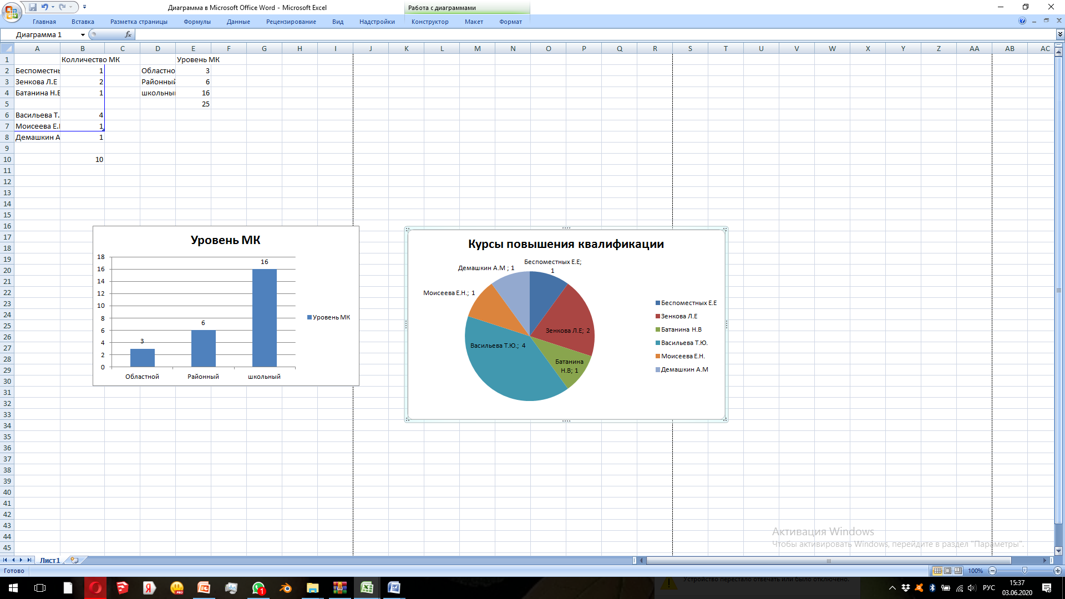

А так же все педагоги повысили свою профессиональную квалификацию через участие в областных и районных семинарах, мастер-классах, рмо, таких мероприятий было 28.

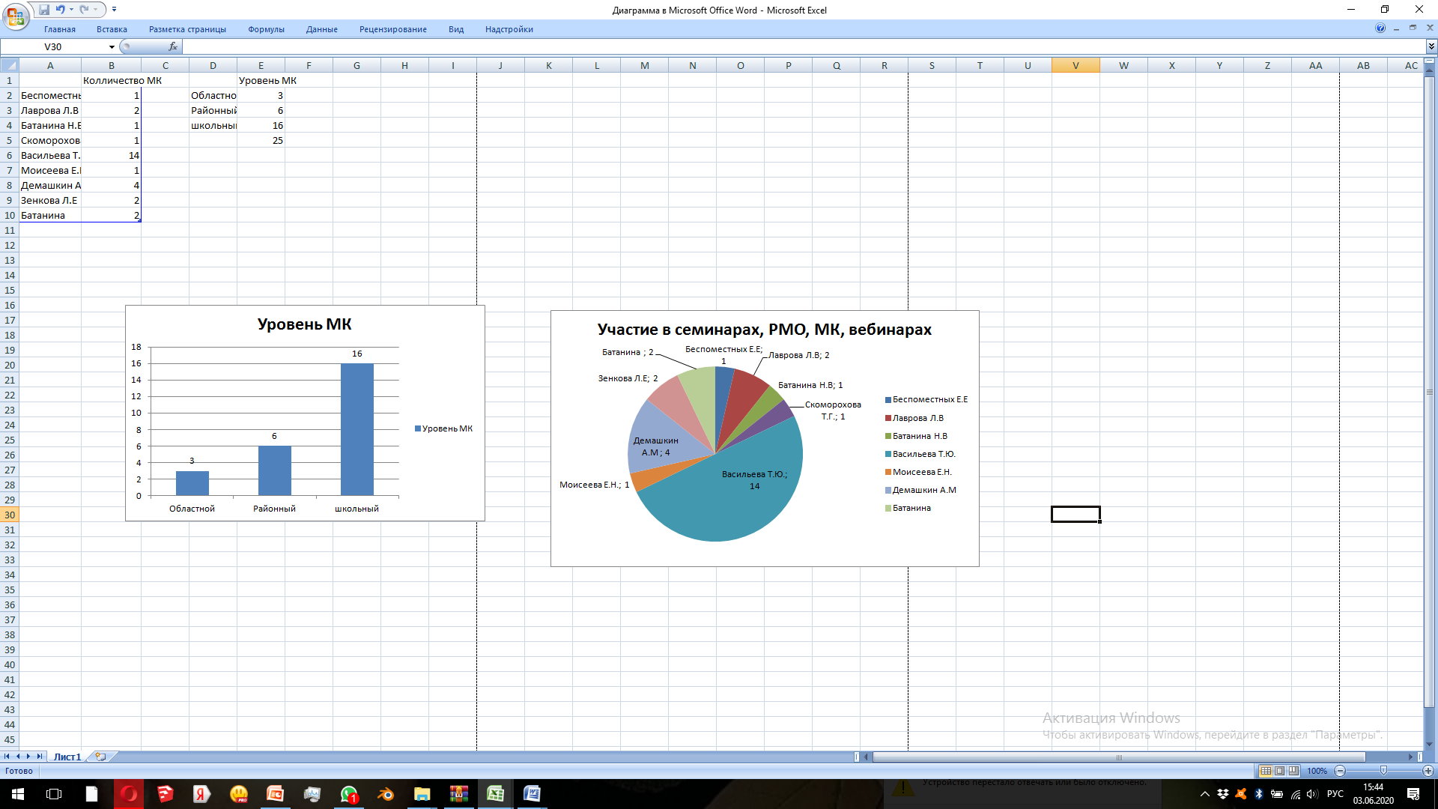

За этот учебный год педагоги написали 26 статей на сайт организации и соц.сети ЦТР «Академия детства».

Нашему учреждению в сентябре 2014 года был присвоен статус базовой площадки «Дворца молодёжи» по реализации образовательного проекта «Робототехника,2д и 3д моделирование технических объектов и инновационное развитие детского технического творчества». С 2017 – 2020 год реализовывали проект «3D технологии в обучении моделированию как средство развития технических способностей обучающихся», в этом проекте участвовало 2 педагога: Лаврова Л.В. и Демашкин А.В., а с этого учебного года 4 педагога Зенкова Л.Е., и Васильева Т.Ю, этот проект мы реализовали полностью цель была достигнута, был проведен комплексный анализ по всем направлениям деятельности, мы поделились опытом на областном семинаре – совещании «Из опыта методической работ и образовательной деятельности базовых площадок по реализации инновационных образовательных проектов» сдали все отчёты и мониторинги в срок. Так же в этом году кураторы инновационных площадок Дворца молодежи провели мониторинг сайтов раздела инновационной площадки по информационной наполняемости, замечаний не выявлено.

Достижение результата невозможно было без квалифицированного кадрового состава. В целом, качественный состав педагогических кадров позволяет совершенствовать техническую направленность не только в учреждении но и в районе и качественно организовывать образовательный процесс. В состав технической направленности вошли педагоги, имеющие огромный опыт и большой стаж педагогической деятельности, поэтому было легко работать с таким коллективом единомышленников.